Российская Кинологическая Федерация (РКФ)
Выставка собак «Россия-2007»

Открытые соревнования по Фристайлу
(Танцы с собаками)

Каталог участников

Спонсор соревнований – «Royal Canin»



Организаторы:
Российская кинологическая федерация
(http://www.rkf.org.ru)
Фонд развития Кинологических видов спорта
«Учёный пёс»
(http://www.kssp.ru)

Главный судья – Трошина Ирина (г. Москва)
Судьи: Серова Марина (г. Москва),
Шмонина Ирина (г. Москва)

Москва, ЦСКА
29 сентября 2007 года

Класс/порядковый номер |  | «Дебют» / 1
Спортсмен | Фамилия имя отчество | Шульга Татьяна
Спортсмен | Дата рождения | 22 февраля 1947
Спортсмен | Место жительства (город) | г.Москва
Спортсмен | Телефон (с кодом города) | 8-903-156-3584
Спортсмен | E-mail
Собака | Порода | Карликовый пудель
Собака | Кличка | Салина Вэстен Славянка
Собака | Дата рождения | 28 ноября 1999 года
Музыкальная  композиция | Название | Вальс «Под небом Парижа»
Музыкальная  композиция | Длительность | 2 мин. 50 сек.
Музыкальная  композиция | Музыкальный носитель | CD
Тренер (школа, клуб) |  | Кинологический центр «Сокольники», тренер - Трошина Ирина
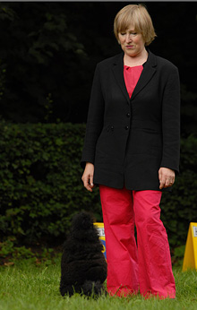  Общая информация о танцевальной паре |  | Увлекаюсь созданием красивых стрижек и причесок у собак. Также занимаюсь аджилити. Теперь мы начали пробовать свои силы во Фристайле. Специально для подготовки нашего танца мы занимались с хореографом, который помогал нам воплощать идею вальса в нашем танце.

Класс/порядковый номер |  | «Дебют» / 2
Спортсмен | Фамилия имя отчество | Калюжная Любовь Дмитриевна
Спортсмен | Дата рождения | 26. 03. 1994
Спортсмен | Место жительства (город) | Г.Лыткарино, МО
Спортсмен | Телефон (с кодом города) | 8 903 540 76 29/8 915 274 31 23
Спортсмен | E-mail | -
Собака | Порода | Метис
Собака | Кличка | Арсения
Собака | Дата рождения | 06. 06. 2005
Музыкальная  композиция | Название | Rianna “Umbrella”
Музыкальная  композиция | Длительность | 2:00
Музыкальная  композиция | Музыкальный носитель | CD (формат mp3)
Тренер (школа, клуб) |  | Клуб Юных Дрессировщиков «ДиК»,  Тренер - Саксонова Ирина Борисовна
Общая информация о танцевальной паре |  | Моя собака очень стеснительна. Когда я выступала на улице, где-то лопнул шарик. Арсения испугалась и убежала. Я в восточном костюме бросилась вдогонку за беженкой… зрители долго смеялись…  Мне нравится рок, панк-рок, металл, R’n’B

Класс/порядковый номер |  | «Дебют» / 3
Спортсмен | Фамилия имя отчество | Оджха Гульнара Раифовна
Спортсмен | Дата рождения | 12.08.1967
Спортсмен | Место жительства (город) | Г.Москва
Спортсмен | Телефон (с кодом города) | 8-495-794 -34- 03
Спортсмен | E-mail | quickness@rambler.ru
Собака | Порода | Голден-ретривер
Собака | Кличка | Джесси
Собака | Дата рождения | 28.06.2003
Музыкальная  композиция | Название | «Помоги мне»
Музыкальная  композиция | Длительность | 3 мин
Музыкальная  композиция | Музыкальный носитель | CD
Тренер (школа, клуб) |  | Самоподготовка
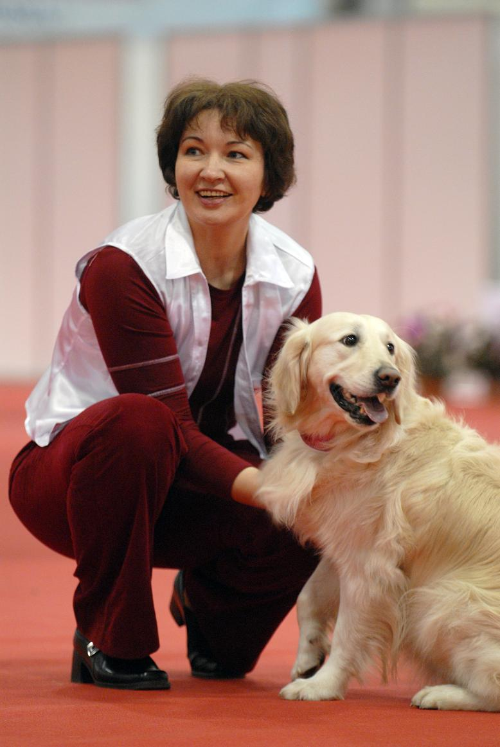  Общая информация о танцевальной паре |  | Мы с Джесси занимаемся фристайлом около года. Ей очень понравился этот спорт, каждую прогулку она заглядывает мне в глаза, спрашивая: «А мы сегодня будем заниматься? Нет?» « Ну, давай! Ну, пожалуйста,» - канючит она, путаясь у меня под ногами и натыкаясь на прохожих, деревья и столбы - дорогу ей не видно, лапки бегут сами, а голова повернута ко мне, чтобы не пропустить тот момент, когда я сдамся и скажу: « Хорошо, только недолго » «Конечно, недолго» - обещает Джесс и начинает скакать от счастья. Приходится прерывать бурную радость учебой, правда ее интересует не о результат, а процесс.

Класс/порядковый номер |  | «Дебют» / 4
Спортсмен | Фамилия имя отчество | Литвин Анастасия Александровна
Спортсмен | Дата рождения | 14. 02. 1995
Спортсмен | Место жительства (город) | Г.Лыткарино, МО
Спортсмен | Телефон (с кодом города) | (495) 555 09 66
Спортсмен | E-mail | -
Собака | Порода | Лабрадор
Собака | Кличка | Юконт Норден Вест
Собака | Дата рождения | 15. 12. 2006
Музыкальная  композиция | Название | Shakira “Tango”
Музыкальная  композиция | Длительность | 2:30
Музыкальная  композиция | Музыкальный носитель | CD (формат mp3)
Тренер (школа, клуб) |  | Клуб Юных Дрессировщиков «ДиК»,  Тренер - Саксонова Ирина Борисовна
Общая информация о танцевальной паре |  | Моя собака очень стеснительна. Когда я выступала на улице, где-то лопнул шарик. Арсения испугалась и убежала. Я в восточном костюме бросилась вдогонку за беженкой…, зрители долго смеялись.  Мне нравится рок, панк-рок, металл, R’n’B

Класс/порядковый номер |  | «Дебют» / 5
Спортсмен | Фамилия имя отчество | Желонина Людмила Юрьевна
Спортсмен | Дата рождения | 03.11.86
Спортсмен | Место жительства (город) | г.Тула
Спортсмен | Телефон (с кодом города) | 8-906-626-93-66, 8(4872)35-76-12
Спортсмен | E-mail | bcluda@mail.ru
Собака | Порода | Японский хин
Собака | Кличка | Шико Шут Короля
Собака | Дата рождения | 21.10.2005
Музыкальная  композиция | Название | Chihuaua (DJ Bobo)
Музыкальная  композиция | Длительность | 2:05
Музыкальная  композиция | Музыкальный носитель | CD
Тренер (школа, клуб) |  | Самоподготовка
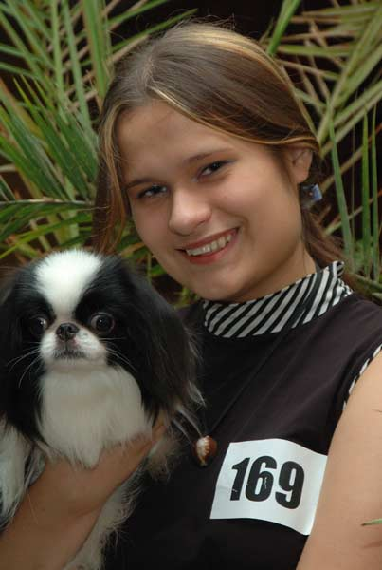  Общая информация о танцевальной паре |  | Заниматься мы начали совсем  недавно, где-то чуть более 7 месяцев назад. Впервые фристайл увидела  на соревнованиях «Россия 06» и загорелась. Пыталась найти подобные  курсы в своем городе, но ничего не нашла, поэтому пришлось все делать  самой. Шико – это первая моя собака.  Ни в какой клуб мы не ходили и занимались самостоятельно. Все пробы,  ошибки и успехи в дрессировке полностью лежат на моей совести. И до  сегодняшнего момента мы развлекали только малышню на показательных  выступлениях с цирковой программой.  И вот наконец я решила попробовать свои силы на соревнованиях. А на  сколько это хорошо у нас получиться – судить не мне.

Класс/порядковый номер |  | «Дебют» / 6
Спортсмен | Фамилия имя отчество | Кузьмин Валентин Игоревич
Спортсмен | Дата рождения | 21. 05. 1998
Спортсмен | Место жительства (город) | Г.Лыткарино, МО
Спортсмен | Телефон (с кодом города) | (495) 552 06 56
Спортсмен | E-mail | magic_diable@mail.ru
Собака | Порода | Ризеншнауцер
Собака | Кличка | Эстен Валерии Нуар Жё Сюи Зизу
Собака | Дата рождения | 10. 07. 2006
Музыкальная  композиция | Название | Celato Al Cioccolato
Музыкальная  композиция | Длительность | 2:05
Музыкальная  композиция | Музыкальный носитель | CD (формат mp3)
Тренер (школа, клуб) |  | Клуб Юных Дрессировщиков «ДиК»,  Тренер - Саксонова Ирина Борисовна
Общая информация о танцевальной паре |  | В 2004 г. Для съемок на TV «Дог-шоу» готовили номера под музыку, и как-то само собой затанцевалось.  Первое выступление с Зизу состоялось 6 января 2007 г. на Рождественском празднике в Центре Молодежи «Луч».  Нравится энергичная танцевальная музыка разных стилей.  1 сентября во время исполнения танцев композиции Зизу развеселила зрителей: ей надоело кружиться вокруг Валентина и она каждый раз, оказываясь у него за спиной, делала вид, что хочет укусить за ногу. Зал смеялся, Валентин не видел её проделок и не понимал, что он делает смешного.

Класс/порядковый номер |  | «Дебют» / 7
Спортсмен | Фамилия имя отчество | Петрова Людмила Александровна
Спортсмен | Дата рождения | 13.05.69г
Спортсмен | Место жительства (город) | г.Москва
Спортсмен | Телефон (с кодом города) | 8-916 925-96-57
Спортсмен | E-mail | dogtrening@yandex.ru
Собака | Порода | Метис
Собака | Кличка | Янгрика /Янгри-Кайфа Алекс Крези Смайлинг (Вока)/
Собака | Дата рождения | 03.06.00г
Музыкальная  композиция | Название | “Alouette” Поль Мариа
Музыкальная  композиция | Длительность | 2 мин 12 сек
Музыкальная  композиция | Музыкальный носитель | Диск CD
Тренер (школа, клуб) |  | Самоподготовка
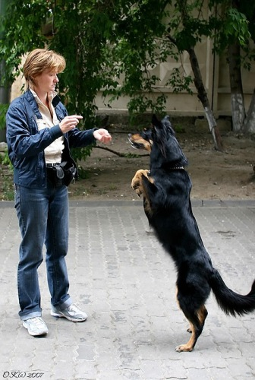  Общая информация о танцевальной паре |  | Янгрика появилась у меня случайно, была выброшена на улицу взрослой прежними хозяевами из-за сложного характера. Сейчас участвуем с ней в соревнованиях “Международный Обидиенс”, неоднократно занимали призовые места. Когда мне показали видео Керолин Скотт с “танцующим голденом” Рокки – меня просто поразило, чего можно добиться от собаки и насколько это здорово и мы решили попробовать свои силы тоже. Когда мы начали заниматься фристайлом, Янгрике было уже более 4-х лет. Начали отрабатывать элементы, подобрали музыку. Стили предпочитаем разные, по настроению.

Класс/порядковый номер |  | «Дебют» / 8
Спортсмен | Фамилия имя отчество | Меняева Тамара Валентиновна
Спортсмен | Дата рождения | 23.04.1962
Спортсмен | Место жительства (город) | г. Москва
Спортсмен | Телефон (с кодом города) | 8-916-211-73-60
Спортсмен | E-mail
Собака | Порода | Пудель
Собака | Кличка | Жужжа
Собака | Дата рождения | 16.04.2005
Музыкальная  композиция | Название | "Песенка о шпаге"
Музыкальная  композиция | Длительность | 2 мин. 30 сек.
Музыкальная  композиция | Музыкальный носитель | CD
Тренер (школа, клуб) |  | Кинологический центр "Сокольники",  тренер – Трошина Ирина
Общая информация о танцевальной паре (когда начали заниматься, приверженность к стилям и т.д.) |  | Впервые мы увидели выступления по Фристайлу на одной из выставок. Попробовали, получилось. Это наши первые соревнования. Мы очень волнуемся. Танцевать нам очень нравится.

Класс/порядковый номер |  | «Дебют» / 9
Спортсмен | Фамилия имя отчество | Колосова Татьяна
Спортсмен | Дата рождения | 13.07.1981
Спортсмен | Место жительства (город) | г. Москва
Спортсмен | Телефон (с кодом города)
Спортсмен | E-mail
Собака | Порода | Голден ретривер
Собака | Кличка | Брайн Мак Морн
Собака | Дата рождения | 07.07.2005
Музыкальная  композиция | Название | "В мире животных"
Музыкальная  композиция | Длительность | 2 мин. 10 сек.
Музыкальная  композиция | Музыкальный носитель | CD
Тренер (школа, клуб) |  | Кинологический центр "Сокольники",  тренер – Трошина Ирина
Общая информация о танцевальной паре 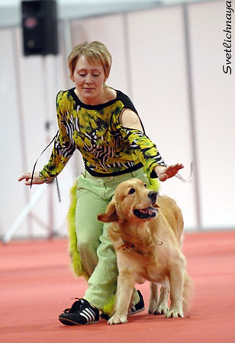 |  | Впервые мы увидели выступления по Фристайлу на одной из выставок. Попробовали, получилось. Дважды выступали на соревнованиях в классе "Дебют" и дважды занимали третье место. Нам очень нравится. Сейчас готовим новый танец, который покажем, надеемся, на "Евразии-2008".

Класс/порядковый номер |  | «Прогресс» / 10
Спортсмен | Фамилия имя отчество | Ильина Полина Сергеевна
Спортсмен | Дата рождения | 4 сентября 1975 года
Спортсмен | Место жительства (город) | Москва
Спортсмен | Телефон (с кодом города) | 8-985-106-91-33
Спортсмен | E-mail | polinn@yandex.ru
Собака | Порода | Малинуа (Бельгийская овчарка)
Собака | Кличка | Флинт
Собака | Дата рождения | 25 сентября 2000 года
Музыкальная  композиция | Название | Шторм
Музыкальная  композиция | Длительность | 3 мин. 30 сек.
Музыкальная  композиция | Музыкальный носитель | CD
Тренер (школа, клуб) |  | Фонд развития кинологических видов спорта «Учёный пёс», самоподготовка
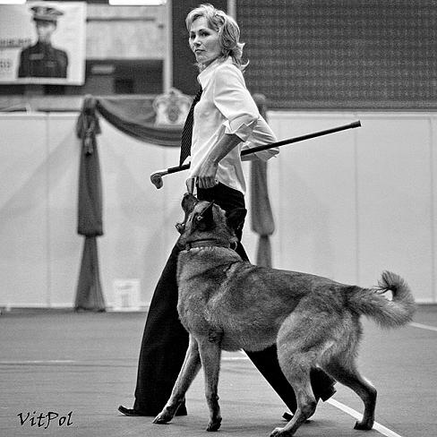  Общая информация о танцевальной паре |  | Первую кассету по Фристайлу увидела еще в 1998 году и решила попробовать элементы со своей первой собакой ротвейлером Реттом. С Филькой мы начали заниматься Фристайлом, можно сказать, с младенчества - с 1,5 месяцев. Первые показательные выступления прошли у нас в конце 2001 года.  Подбирая музыку для танца, я исхожу из способностей своей собаки. Для меня очень важно, чтобы музыка мне не надоедала в течение очень долго времени и тогда танец «ложится» на музыкальное сопровождение легко. На Фильке отразилось наше продолжительное занятие Фристайлом – многие люди, видя его в первый раз, говорят, что ходит он как балерун.

Класс/порядковый номер |  | «Прогресс» / 11
Спортсмен | Фамилия имя отчество | Кондрашова Светлана Юрьевна
Спортсмен | Дата рождения | 05 июня 1958г.
Спортсмен | Место жительства (город) | Г.Москва
Спортсмен | Телефон (с кодом города) | 8-495-965-31-26
Спортсмен | E-mail | Glav-buh5@yandex.ru
Собака | Порода | Бордер колли
Собака | Кличка | Моя Надежда Рашани
Собака | Дата рождения | 23.07.2005
Музыкальная  композиция | Название | "Дом восходящего солнца"
Музыкальная  композиция | Длительность | 3 мин. 40 сек.
Музыкальная  композиция | Музыкальный носитель | CD
Тренер (школа, клуб) |  | Клуб «Вместе»
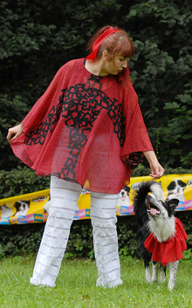  Общая информация о танцевальной паре.) |  | Фристайлом начала заниматься в апреле 2006 года. Для своего первого танца мы подобрали наиболее спокойную музыку с четким ритмом. Для постановки танца нам очень помогала Ильина Полина.  На первых своих выступлениях (26.08.2006) мы заняли первое место в классе "Дебют".  На этих соревнованиях представляем на суд зрителей и судей новый танец.

Класс/порядковый номер |  | «Прогресс» / 12
Спортсмен | Фамилия имя отчество | Махнева Екатерина Александровна
Спортсмен | Дата рождения | 26. 06. 1984
Спортсмен | Место жительства (город) | Н. Новгород
Спортсмен | Телефон (с кодом города) | 8(8312)539-639
Спортсмен | E-mail | Mahneva@mail.ru
Собака | Порода | Американский кокер-спаниель
Собака | Кличка | Линдан Арлекин Витамин
Собака | Дата рождения | 23. 12. 2000
Музыкальная  композиция | Название | Без названия
Музыкальная  композиция | Длительность | 2 мин. 30 сек.
Музыкальная  композиция | Музыкальный носитель | CD
Тренер (школа, клуб) |  | «СДЮШОР №1»  Хореограф: Кошелева Марина
Общая информация о танцевальной паре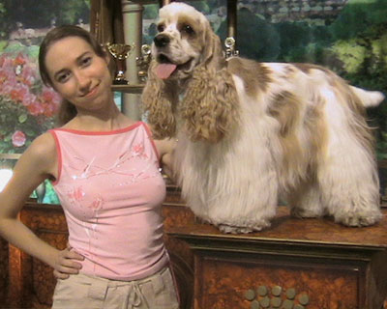 |  | Для нас фристайл – это одновременно и интересная игра и нелегкая работа. В новом танце хотелось бы донести до зрителя всю полноту чувств и эмоций, которые получаешь при работе с любимой собакой, понимающей и чувствующей, малейшее твоё движение. Танец о борьбе и упорстве, взлетах и падениях, в общем о жизни. Задача сложная, не судите строго!

Класс/порядковый номер |  | «Прогресс» / 13
Спортсмен | Фамилия имя отчество | Алимова Ольга Владимировна
Спортсмен | Дата рождения | 01.06.1975
Спортсмен | Место жительства (город) | Г.Москва
Спортсмен | Телефон (с кодом города) | 8-916-164-98-13
Спортсмен | E-mail | -
Собака | Порода | Немецкая овчарка
Собака | Кличка | Алекс Кантель Брондо
Собака | Дата рождения | 05.04.2001
Музыкальная  композиция | Название | Хуанес “Dios La Pido”
Музыкальная  композиция | Длительность | 3 мин.
Музыкальная  композиция | Музыкальный носитель | CD
Тренер (школа, клуб) |  | Самоподготовка
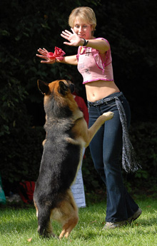  Общая информация о танцевальной паре |  | Решила заниматься танцами с первого момента появления собаки в доме. В дрессировке особое внимание уделялось цирковой дрессировки. Пробовали себя в Аджилити, и в Скиджоринге. Скиджорингом занимаемся до сих пор в зимнее время года. Алекс является неоднократным Чемпионом России по Скиджорингу со спортсменом юношей.  В выборе танцевального направления руководствуюсь собственным вкусом. Для создания собственной танцевальной композиции специально целый год посещала группу Бальных танцев. И считаю, что для успешного выступления на соревнованиях по Фристайлу: необходимо танцевать самой, что бы суметь передать свой кураж собаке. А для собаки танец должен быть игрой.

Класс/порядковый номер |  | «Прогресс» / 14
Спортсмен | Фамилия имя отчество | Ильина Полина Сергеевна
Спортсмен | Дата рождения | 4 сентября 1975 года
Спортсмен | Место жительства (город) | Москва
Спортсмен | Телефон (с кодом города) | 8-985-106-91-33
Спортсмен | E-mail | polinn@yandex.ru
Собака | Порода | Малинуа (Бельгийская овчарка)
Собака | Кличка | Даниэль от Сольника (Лиса)
Собака | Дата рождения | 31 января 2002 года
Музыкальная  композиция | Название | Ковбойская песенка
Музыкальная  композиция | Длительность | 2 мин. 48 сек.
Музыкальная  композиция | Музыкальный носитель | CD
Тренер (школа, клуб) |  | Фонд развития кинологических видов спорта «Учёный пёс», самоподготовка
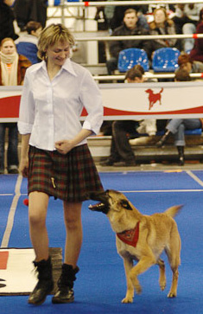  Общая информация о танцевальной паре |  | Фристайлом с Лисой начали заниматься с мая 2005 года. Совсем недавно мы с Лисой изучили новый элемент, который назвали «Тол» - это своего рода кульбит в новом исполнении. Отталкиваясь именно от этого элемента, я начала подбирать музыкальную композицию. Идея танца пришла ко мне в обувном магазине☺, когда я наткнулась на красивые почти ковбойские сапоги. Надеюсь, что у Лисы хватит внутреннего запала, а у меня актёрского мастерства, чтобы реализовать идею нашего нового танца.

Класс/порядковый номер |  | «Прогресс» / 15
Спортсмен | Фамилия имя отчество | Чоговадзе Галина
Спортсмен | Дата рождения | 03.02.1954
Спортсмен | Место жительства (город) | г. Москва
Спортсмен | Телефон (с кодом города) | 8-916-476-71-49
Спортсмен | E-mail
Собака | Порода | Бордер колли
Собака | Кличка | Моя Надежда Роли Ройс
Собака | Дата рождения | 23 июля 2005 года
Музыкальная  композиция | Название | "Бабушка, научи танцевать"
Музыкальная  композиция | Длительность | 2 мин. 30 сек.
Музыкальная  композиция | Музыкальный носитель | CD
Тренер (школа, клуб) |  | Кинологический центр "Сокольники",  тренер – Трошина Ирина
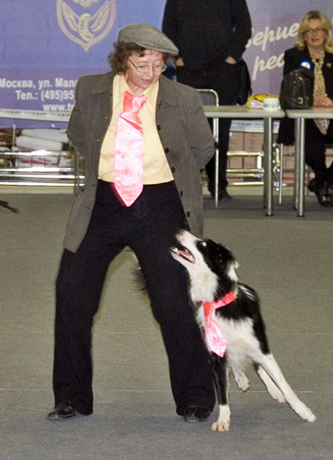  Общая информация о танцевальной паре |  | Занимаюсь аджилити в клубе "Вместе". Фристайлом начали заниматься, когда Рой был еще щенком. Ему очень нравится выступать на публике и это доставляет Рою большое удовольствие. К данным соревнованиям мы подготовили танец "Бабушка, научи танцевать", который и представляем на суд зрителей. Это наш второй танец. Первый танец назывался "Озорной гуляка". Выступали на показательных выступлениях. 9 сентября 2007 года выступили на первом канале в программе "Минута славы", с огромным отрывом попали на второй тур, который будет в ноябре месяце.

Фристайл – танцы с собаками. Таблица результатов.
Главный судья Трошина Ирина (г. Москва)____________________________
Судья Серова Марина (г.Москва) Судья Шмонина Ирина (г. Москва)
Класс «Дебют» - Произвольная программа
№ | Фамилия Имя Отчество спортсмена | Порода собаки | Кличка собаки | Оценка |  |  |  |  |  |  |  |  |  |  |  |  | Мес-то
 |  |  |  | ТИ |  |  |  | АИ |  |  |  | ОВ |  |  |  | Ито-го | Мес-то
 |  |  |  | 1 | 2 | 3 | ∑/3 | 1 | 2 | 3 | ∑/3 | 1 | 2 | 3 | ∑/3 | Ито-го | Мес-то
1 | Шульга Татьяна | Карлико-вый пудель | Салина Вэстен Славянка | 5 | 6 | 5.2 | 5.4 | 5.5 | 6.0 | 6.9 | 6.1 | 6.8 | 5.8 | 3.3 | 5.3 | 16.8 | 6
2 | Калюжная Любовь | Метис | Арсения | Н | Е | Я | В | К | А
3 | Оджха Гульнара | Голден ретривер | Джесси | 5 | 9,8 | 9,7 | 8,1 | 7,5 | 9,7 | 10 | 9,0 | 5,5 | 8,2 | 8,5 | 7,4 | 24,5 | 2
4 | Литвин Анастасия | Лабра-дор | Юконт Норден Вест | 2,8 | 6,4 | 1,5 | 3,5 | 3,0 | 3,0 | 4,0 | 3,3 | 2,5 | 2,4 | 1,5 | 2,1 | 8,9 | 7
5 | Желонина Людмила | Японский хин | Шико Шут короля | 4,9 | 6,6 | 6,8 | 6,1 | 6 | 5,9 | 9,0 | 7,0 | 3,5 | 3,7 | 7,0 | 4,7 | 17,8 | 5

ТИ – техника исполнения, АИ – артистичность исполнения, ОВ – общее впечатление.

Фристайл – танцы с собаками. Таблица результатов.
Главный судья Трошина Ирина (г. Москва)____________________________
Судья Серова Марина (г.Москва) Судья Шмонина Ирина (г. Москва)
Класс «Дебют» - Произвольная программа_
№ | Фамилия Имя Отчество спортсмена | Порода собаки | Кличка собаки | Оценка |  |  |  |  |  |  |  |  |  |  |  |  | Мес-то
 |  |  |  | ТИ |  |  |  | АИ |  |  |  | ОВ |  |  |  | Ито-го | Мес-то
 |  |  |  | 1 | 2 | 3 | ∑/3 | 1 | 2 | 3 | ∑/3 | 1 | 2 | 3 | ∑/3 | Ито-го | Мес-то
6 | Кузьмин Валентин | Ризен-шнауцер | Эстен Валерии Нуар Жё Сюи Зизу | Н | Е | Я | В | К | А
7 | Петрова Людмила | метис | Янгрика | 6,7 | 9,5 | 9,0 | 8,4 | 7,5 | 6,1 | 9,0 | 7,5 | 6 | 5,9 | 8,0 | 6,6 | 22,5 | 4
8 | Меняева Тамара | Пудель | Жужа | 7,3 | 7,3 | 7,0 | 7,2 | 8,5 | 9,3 | 8,0 | 8,6 | 8 | 6,5 | 7,2 | 7,2 | 23 | 3
9 | Колосова Татьяна | Голден-ретривер | Брайн Мак Морн | 7,5 | 7,3 | 9,0 | 7,9 | 9,8 | 9,7 | 10 | 9,8 | 6,5 | 7,7 | 8,5 | 7,6 | 25,3 | 1

ТИ – техника исполнения, АИ – артистичность исполнения, ОВ – общее впечатление.

Фристайл – танцы с собаками. Таблица результатов.
Главный судья Трошина Ирина (г. Москва)_Судья Серова Марина (г.Москва) Судья Шмонина Ирина (г. Москва)
Класс «Прогресс» - Произвольная программа
№ | Фамилия Имя Отчество спортсмена | Порода собаки | Кличка собаки | Оценка |  |  |  |  |  |  |  |  |  |  |  |  | Мес-то
 |  |  |  | ТИ |  |  |  | АИ |  |  |  | ОВ |  |  |  | Ито-го | Мес-то
 |  |  |  | 1 | 2 | 3 | ∑/3 | 1 | 2 | 3 | ∑/3 | 1 | 2 | 3 | ∑/3 | Ито-го | Мес-то
10 | Ильина Полина | Малинуа | Флинт | 7,3 | 9,5 | 7,0 | 7,9 | 9 | 9,8 | 7,0 | 8,6 | 7,3 | 8,0 | 5,5 | 6,9 | 23,4 | 5
11 | Кондрашова Светлана | Бордер колли | Моя Надежда Рашани | 9,5 | 9,6 | 9,5 | 9,5 | 9,8 | 10 | 9,0 | 9,6 | 9,5 | 9,5 | 9,0 | 9,3 | 28,4 | 2
12 | Махнева Екатерина | Ам.кокер-спаниэль | Линдан Арлекин Витамин | 7,5 | 7,8 | 9,0 | 8,1 | 9,5 | 7,0 | 10 | 8,8 | 9,5 | 7,2 | 9,5 | 8,7 | 25,6 | 4
13 | Алимова Ольга | Немецкая овчарка | Алекс Кантель Брондо | 6 | 10 | 9,0 | 8,3 | 10 | 10 | 10 | 10 | 8,0 | 9,1 | 9,5 | 8,9 | 27,2 | 3
14 | Ильина Полина | Малинуа | Даниэль от Сольника | 5,3 | 8,3 | 6,3 | 6,6 | 8 | 10 | 8 | 8,6 | 8,5 | 6,2 | 9,2 | 7,9 | 23,1 | 6
15 | Чоговадзе Галина | Бордер колли | Моя Надежда Роли Ройс | 9,8 | 10 | 10 | 9,9 | 10 | 10 | 10 | 10 | 10 | 10 | 10 | 10 | 29,9 | 1

ТИ – техника исполнения, АИ – артистичность исполнения, ОВ – общее впечатление.

